30.11.2019 года на кафедре факультетской терапии состоялось очередное заседание СНО

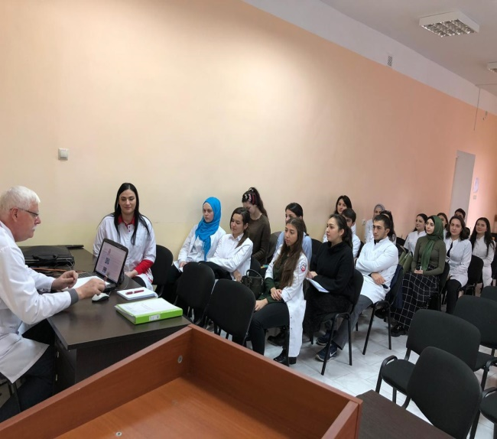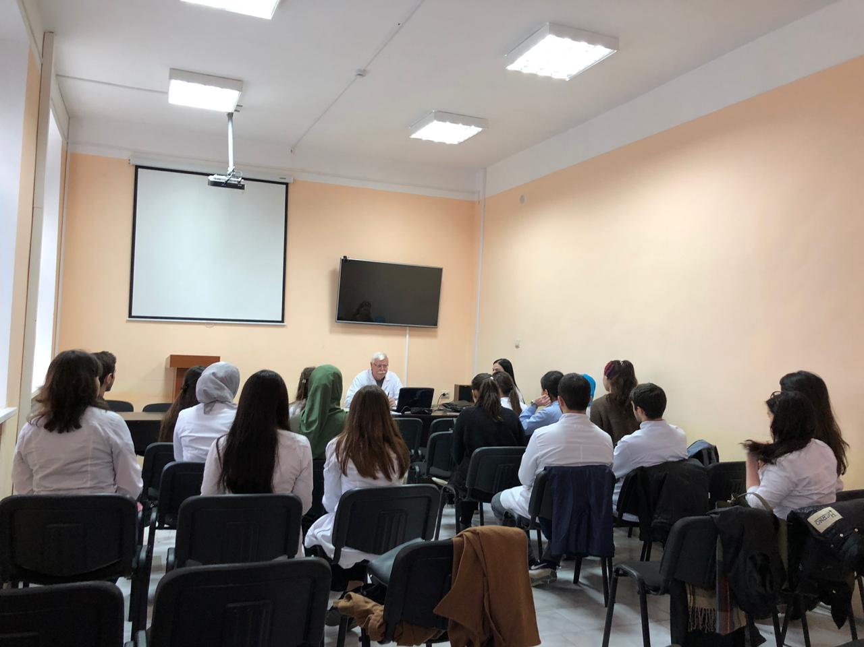

Присутствовали
- Заведующий кафедрой факультетской терапии – д.м.н.,профессорЧамсутдинов Н.У.
- Зав. учебной частью кафедры – к.м.н.Тайгибова А.Г.
- Доцент кафедры – к.м.н. Абдулманапова Д.Н.
- Члены и кандидаты в члены СНО, студенты 4-6 курсов лечебного и педиатрического факультетов ДГМУ в количестве 21студент.

Повестка дня
- Отчет участников СНО о проделанной работе по научной тематике.
- Утверждение нового состава СНО
- Распределение тем для ведения научной работы новым участникам СНО.
- Проведение Iвнутривузовской олимпиады среди студентов 4-6 курсов лечебного факультета.
- Разное.

- С приветственной речью выступил заведующий кафедрой проф.Чамсутдинов Н.У. Он представил основные направления исследовательской деятельности в 2019-2020 учебном году, в обновленном формате. Чамсутдинов Н.У. напомнил о возможностях публикации научно - исследовательских работ студентов в различных журналах, в том числе и в журналах входящих в состав перечня ВАК.
Чамсутдинов Н.У. потребовал у участников СНО отчет о проделанной ими работе, за прошедший месяц.
- АскероваЗахрат представила отчет о проведенной ею работе:
- провела обзор литературы по раннему выявлению, профилактике и выявлению основных этиологических факторов риска развития лейкозов.
- начала собирать материалы по заданной работе, в гематологическом отделении РКБ
- Аскерова З. изъявила желание изучать истории болезни соответствующих пациентов архиве РКБ для выявления изменений, в лабораторных исследованиях, на начальных этапах заболевания. Попросила организовать доступ в архив РКБ.
- Чамсутдинов Н.У. предложил изучить генетические и этиологические особенности пациентов с лейкозами. Провести исследования среди жителей Дагестана, в зависимости от места проживания и национальности, выяснить особенности течения и изменения, происходящие на различных этапах данного заболевания.
- Чамсутдинов Н.У. попросил представить к следующему заседанию СНО статью (лит.обзор) по данной тематике и разработать карты исследования пациента.
- ВелихановаНигар Н. представила статью на тему «Психосоматические расстройства у пациентов с бронхиальной астмой».
- Чамсутдинов Н.У. ознакомившись со статьёй, предложил её доработать и представить к печати. Посоветовал разработать карты обследования больного и начинать работу непосредственно с пациентами.
- Гаджиева Аида представила отчет о проведенной работе: Провожу литературный обзор по заданной теме ( бронхиальная астма и ССС ), работаю с пациентами и историями болезни в пульмонологическом отделении и архиве первой городской больницы.
- Чамсутдинов Н.У. объяснил, в какой форме необходимо разработать карты обследования пациентов и как с ними работать в дальнейшем.
- АвчиевАбдулага изъявил желание вести работу совместно с Аскеровой З.
- ИсмаиловаМуслимат представила отчет о проведенной работе: пишу работу на тему ЖДА у женщин в р.Дагестан. изучаю карты и истории болезн в отделении гематологии и поликлинике. В ходе исследования выявила дефектуру в работе врачей, в плане обследования и ведения пациентов.
- ОмароваПатимат: в связи со сложностями в плане выявления пациентов с пороками сердца изъявила желание поменть тему своей работы.
- Чамсутдинов Н.У предложил провести работу по выявлению дефектуры в плане обследования, диагностики и лечения пациентов с нарушениям ритма и проводимости сердца на амбулаторном этапе. Выяснить причины, по которым пациенты с данным диагнозом не направляются в кардиохирургию.
- Помимо предыдущих участников СНО, предъявили желание работать еще 4 студента 4 курса. В обновленный состав СНО вошли:
- Ибрагимова Асма
- Исакова Амина
- Талханова Зарина
- Султанбекова Зарина.
- Распределили темы для работы новым участникам СНО
- Ибрагимова Асма: исследование ЭФГАРД
- Исакова Амина: Ожирение и патология печени.
- Талханова Зарина: Выявление дефектуры работы врача в лечении и диагностике больных ревматизмом.
- Султанбекова Зарина: исследование ЭФГАРД
- Чамсутдинов Н.У. объявил студентам, о проведении кафедрой факультетской терапии Iвнутривузовской олимпиады среди студентов 4-6 курсов лечебного факультета. Обсудили этапы проведения олимпиады, вместе со студентами разобрали все предлагаемые конкурсы и детали их проведения.
- С заключительной речью выступил проф. Чамсутдинов Н.У., он поблагодарил участников СНО за плодотворную работу и ответственный подход к предложенным работам. Предложил предоставить, к следующему заседанию, готовый материал для публикаций в журналах, в том числе и ВАКовских. По результатам некоторых работ предложил оформить заявки на получение грантов.
- Единогласно было решено собирать заседание СНО в середине января 2020г.
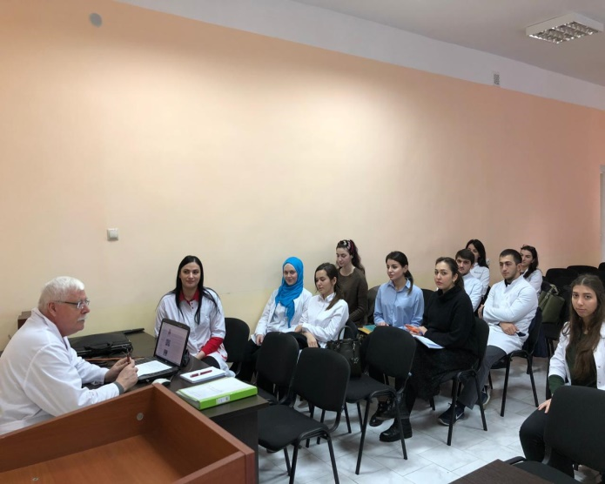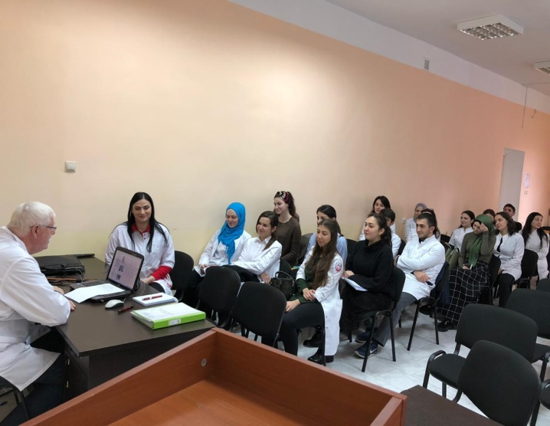

Заведующий кеафедрой
факультетской терапии ______________________________________Чамсутдинов Н.У.

Научный руководитель СНО___________________________доцент Д.Н. Абдулмнапова

